07.03.2023 ÎNTREPRINDEREA DE STAT ÎNTREPRINDEREA PENTRU SILVICULTURĂ SOROCA



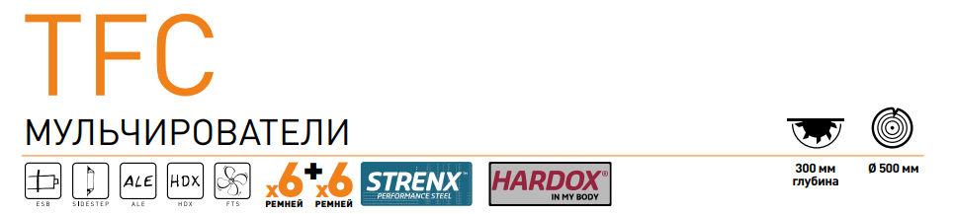

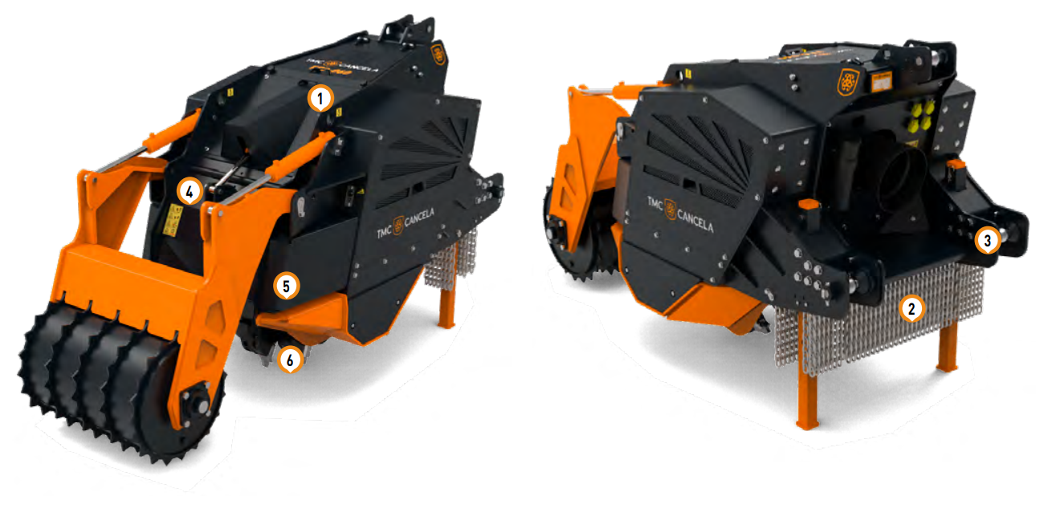

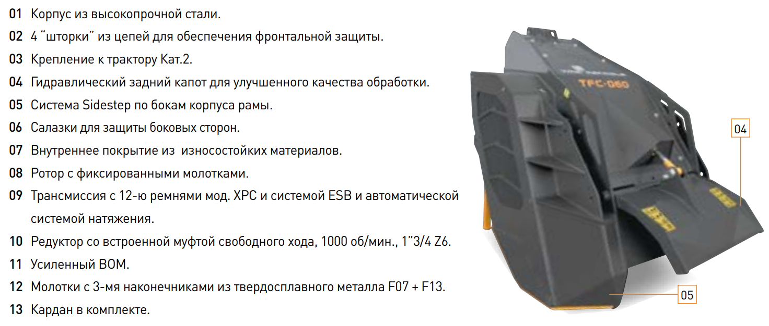

Caracteristica Tehnica TFC-060
Lățimea de lucru (m) | 0,60
Lățimea totală (m) | 1,19
Puterea minim necesară (CP) | 150
Max. puterea admisa (CP) | 250
Diametrul de tăiere rotor/e (mm) | 905
PTO necesar (rpm) | 1.000
Nr. de ciocane | 16+6
Categoria cuplajului | Cat.3 N
Nr. de curele - tip | 12-XPC
Patina | Reglabil, insurubat
Control reglabil pe înălțime | Rolă cu hydraulic ajustare (optiune)
Diametru rola / ax (mm) | 510/55
Greutate (kg) | 2.420
 | Optiuni
353 | Rotor montat cu ciocane F21
125 | Rola din spate pentru compactarea solului
KM2.F13.2W | Kit de întreținere (kit de bază + 12 curele XPC)
EM | Suport fier (palet transport)
T 2 | 1 3/8” Z21
Suma in Euro (fara TVA) | 38 900

Cu respect
«Diaztech» S.R.L.

Roman 060 966 544

